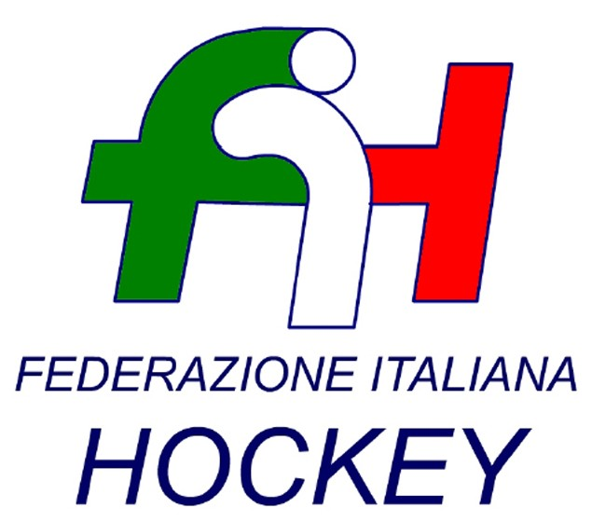

FEDERAZIONE ITALIANA HOCKEY - SAR AREA 1 - PIEMONTE

Cocco Felicita Str. Casa del Bosco 19 12042 BRA CN - tel. 347.1106091 - 349.9703176
e-mail - sar1.felicocc@libero.it

Bra, 10 Febbraio 2022

COMUNICATO UFFICIALE N. 106 - OMOLOGAZIONE GARE DA COMUNICATI
Si omologano i risultati degli incontri relativi ai campionati sotto riportati

SERIE B MASCHILE

Comunicato: n. 096 del 16.01.2022

SERIE A FEMMINILE

Comunicato: n. 089 del 07.01.2022 - n. 097 del 16.01.2022

UNDER 18 FEMMINILE

Comunicati: n. 091 del 06.12.2021

Under 16 FEMMINILE

Comunicati: n. 098 del 24.01.2022

Under 14 FEMMINILE

Comunicati: n. 088 del 07.01.2022 - n. 090 del 09.01.2022

Cordiali Saluti

S.A.R. AREA 1 PIEMONTE

Cocco Felicita

_________________________________________________________________________________
Responsabile S.A.N. Piemonte: Felicita COCCO  Tel. 347/1106091 – 349/9703176 – e-mail: sar1.felicocc@libero.it  Partita Iva 01384511000 – Cod. Fiscale 05288960585 | 